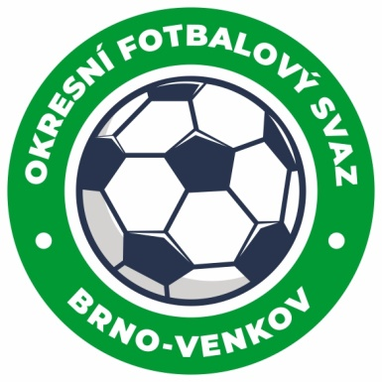
Fotbalová asociace České republiky
Okresní fotbalový svaz Brno – venkov
Vídeňská 9, 639 00 BRNO
Tel.: 732 210 467
E-mail: brno-venkov@fotbal.cz
http://www.fotbalbrno-venkov.cz/

NOMINAČNÍ LISTINA
žákovských výběrů OFS Brno – venkov

Akce: Turnaj výběrů OFS U15

Místo, datum a čas srazu: fotbalové hřiště TJ Maloměřice, Brno, ulice Borky 1, 24.5.2022 9:00

Ukončení akce: 24.5.2022 14:00

Nominační listina hráčů U15(2007 a mladší)

Tumanjan Edgar RAFK
Potůček Jindřich RAFK
Marčák Tomáš RAFK
Jandl Teodor RAFK
Böhm Adam RAFK
Pelikán Lukáš Podolí
Štourač Jakub Podolí
Kotlán Vilém Podolí
Václavík Lukáš Podolí
Zubek Matouš Podolí
Horníček František Kahan
Horký Alexandr Kahan
Šrámek Aleš Kahan
Pouza Filip Kahan
Janecký Alex Kahan
Vlach Martin Troubsko
Štursa Alex Hrušovany u Brna
Fučík Jakub Hrušovany u Brna

Trenéři: Soustružník Petr, Musil Petr

Za účast hráčů na srazu odpovídají mateřské oddíly.

V případě neomluvené neúčasti nominovaných hráčů se klub vystavuje postihu dle článku 17 bod 3 RFS !
Nominovaní hráči si sebou vezmou věci na zápas na travnaté hřiště a věci osobní hygieny!!!
Omluvy telefonicky na číslo: 702 164 364 – Petr Soustružník
Omluvy písemně na email: soustruznik.gtmofs@post.cz

V Brně : 17.5.2022
Petr Soustružník Jan Zycháček
předseda KM OFS Brno - venkov předseda VV OFS Brno - venkov

Za správnost: Libor Charvát
sekretář OFS Brno - venkov

